学籍管理系统操作说明

1.1 学生管理

1.1.1 学号及密码查询
操作界面：学生管理－》学号及密码查询。
操作方法：
①如下图，选择需进行学号查询的年级。

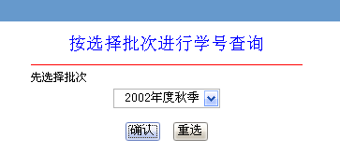

②如下图，点击学号查询，查看学生信息。

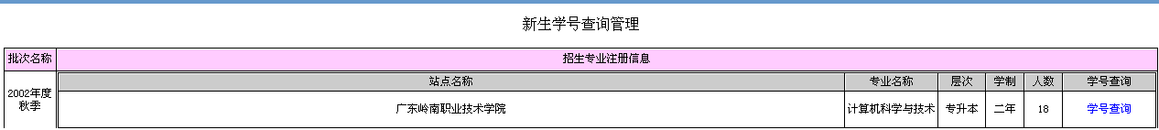
注：学生登陆的初始密码是8位的出生日期。登陆平台后，可自行修改登陆密码，系统将自动更新学生登陆密码。

1.1.2在籍学生统计
操作界面：学生管理－》在籍学生统计。
操作方法：如下图，点击在籍学生统计可查看学习中心在籍人数。

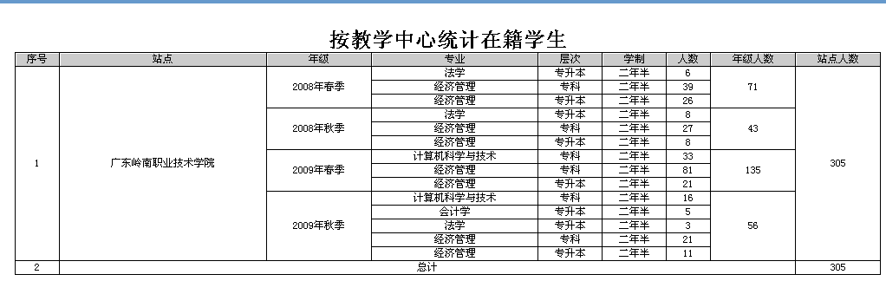

1.1.3 毕业学生信息查询
操作界面：学生管理－》毕业学生信息查询。
操作方法：
①如下图，填写需要查询的毕业生信息，点击开始查询。

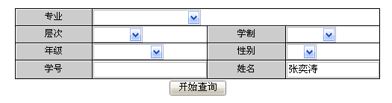

②如下图，通过查询结果查看学生信息。

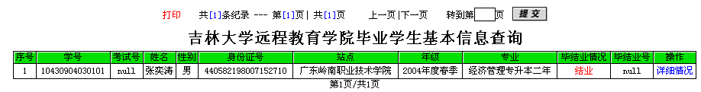
注：“毕业情况”一项中对于已毕业的学生显示毕业证书编号。

1.1.4 导入学生信息
操作界面：学生管理－》导入学生信息。
操作方法：如下图，点击导入学生信息后出现以下页面，学习中心可按专业及层次选择年级并上传有关资料。
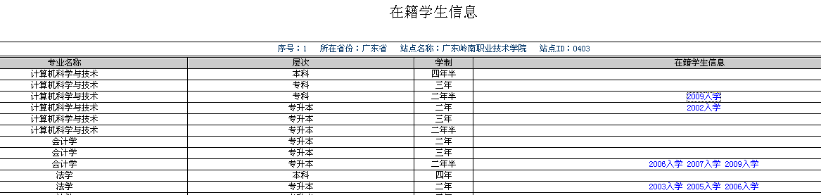
注：输入学生姓名时，不要加“空格”

1.1.5 各学年注册
此项工作在每学期开学后的半个月内完成，大致是3月（春季生）或9月（秋季生）。新生录取后，第一学年是默认交费的，若学生没有报到，请在新生录取结束后上报其信息，上报数据格式请到qq群中下载“新生学籍异动表.xls”。
操作界面：学生管理－》各学年注册。
操作方法：
①如下图，选择学生入学年份，点击下一步。
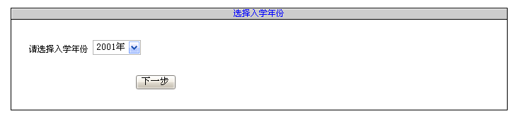

②如下图，选择需择需要注册的专业，点击进入。
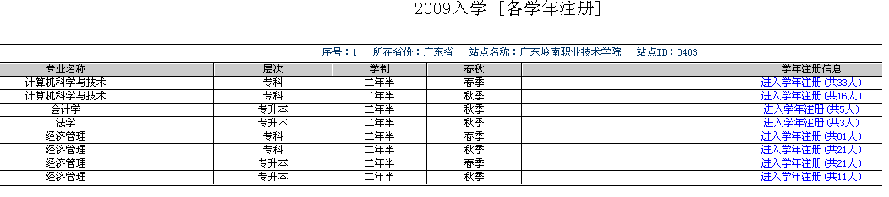

③如下图，对学生进行学年注册。
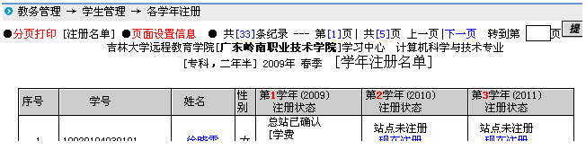
注：学习中心需在每年3月中旬及9月中旬对学生进行学年注册，对未注册的学生教务系统将不予以选课，未选课学生不能参加所对应学期的考试，为保证教学计划顺利进行，学习中心应及时为学生进行学年注册。学习中心需打印各学年注册名单并加盖公章邮寄到我院学籍部。

1.1.6 学年注册名单
操作界面：学生管理－》 学年注册名单。
操作方法：
①如下图，选择学生入学年份，点击下一步。

②如下图，选择需择需要查询学年注册情况的专业，点击进入查看。

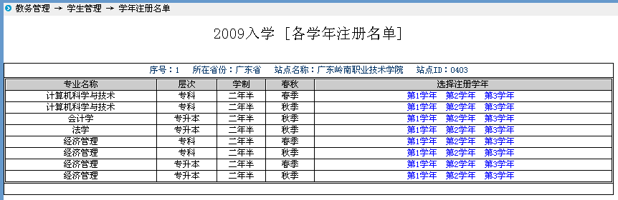

1.1.7 学年未注册名单
操作界面：学生管理－》 学年未注册名单。
操作方法：
①如下图，选择学生入学年份，点击下一步。

②如下图，选择需择需要查询学年未注册情况的专业，点击进入查看。

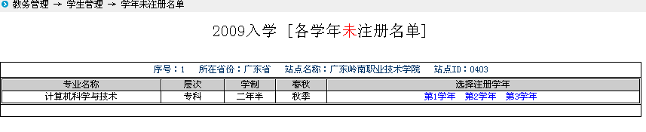

1.1.8 学年注册统计
操作界面：学生管理－》 学年注册统计。
操作方法：
①如下图，选择需要统计的年度，点击开始统计。
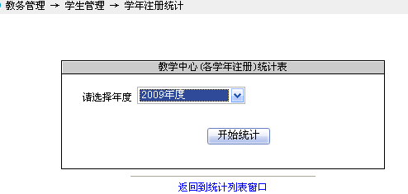

②如下图，可查看学习中心注册情况

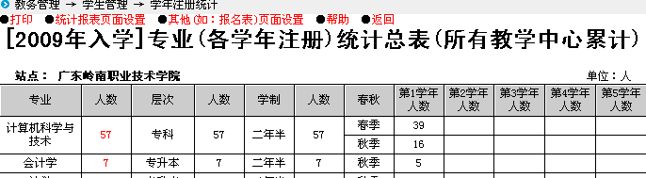

1.1.9 在籍学生查询
操作界面：学生管理－》 在籍学生查询。
操作方法：
①如下图，填写需要查询的在籍学生信息，点击开始查询。

②如下图，通过查询结果点击“详细情况”查看学生信息。
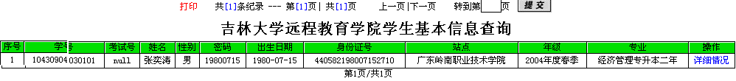

1.1.9 异动查询
操作界面：学生管理－》 异动查询。
操作方法：如下图，学习可选择按：姓名、教学中心等7种条件（在□内√即可），查看学生退、休及复学情况。

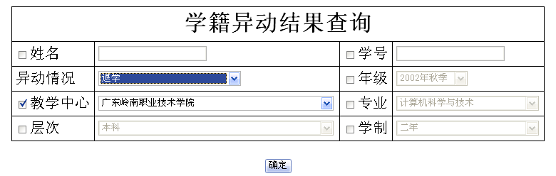
注：1、学习中心如有退、休及复学情况，应严格按我院规定填写相关表格，提交我院审批。
2、若异动结果与实际情况不符，请及时联系学籍部~！

1.2 毕业管理

1.2.1 站点财务审核
操作界面：毕业管理－》站点财务审核。
操作方法：
①如下图，选择财务审核条件。

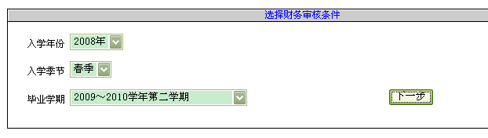
②如下图，通过查询结果查看财务审核信息。

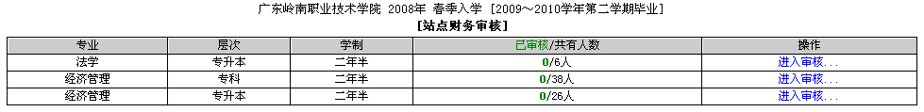

③点击“进入审核。。。”选择已经缴纳学费的学生后点击

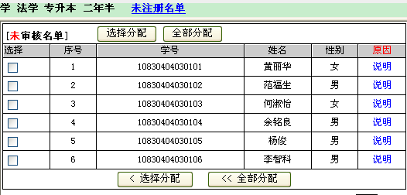
注：此项工作十分重要，涉及到学院财务的学费核算与学生能否毕业。
春季学生在6月30日毕业；秋季学生1月10日毕业。此项工作请各学习中心提前两个月完成。

1.2.2 毕业审核查询
操作界面：毕业管理－》毕业审核查询。
操作方法：如下图，通过查询结果可查看学习中心毕业生的毕业审核情况。

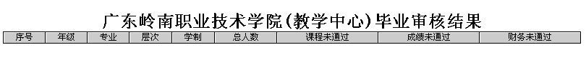

1.2.3 毕业审核不合格名单
操作界面：毕业管理－》毕业审核不合格名单。
操作方法：如下图，通过查询结果可查看学习中心毕业审核不合格名单。
